CHƯƠNG IV. BIỂU THỨC ĐẠI SỐ (BUỔI 1)
Họ tên: …………………….……………..…..……………… Lớp: 7B1/ …... Ngày: …. / … / 20…..
BÀI 1, 2: KHÁI NIỆM BIỂU THỨC ĐẠI SỐ - GIÁ TRỊ CỦA BIỂU THỨC ĐẠI SỐ
I. Lí thuyết cần nhớ
- Biểu thức đại số là biểu thức chứa các số, các phép toán và các chữ đại diện cho các số (các chữ này gọi là biến).
Ví dụ 1:
- Khi thực hiện các phép toán trên các chữ, ta có thể áp dụng những tính chất, quy tắc phép toán như trên các số.
- Để tính giá trị của một biểu thức đại số tại các giá trị cho trước của các biến, ta thay các giá trị đó vào biểu thức rồi thực hiện phép tính.
Ví dụ 2: Tính giá trị của biểu thức 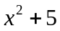tại x = -3
Giải: Thay x = -3 vào biểu thức trên, ta có: 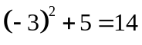
Vậy giá trị của biểu thức tại x = -3 là 14.
II. Bài tập áp dụng
Bài 1.1. Viết các biểu thức đại số để biểu thị:
- Bình phương của tổng x và y. c) Tích của tổng x và y với hiệu của x và y.
- Tổng bình phương của x và y. d) Trung bình cộng của x, y và z.
Bài 1.2. Tính giá trị của các biểu thức sau:
a) 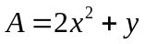tại x = 1 và y = 1 b) 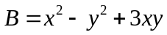 tại 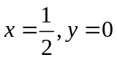
c) 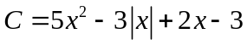tại x = -5 d) 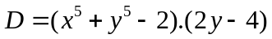tại x = 100 và y = 2.
e) 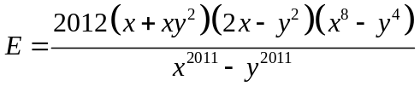 tại x = 8; y = 4.
g) 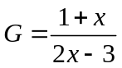 với x thỏa mãn 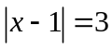 h*) 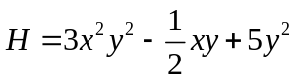 tại 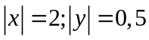
Bài 1.3. Tính giá trị của biểu thức:
a) 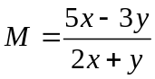 biết 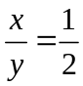. b) 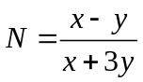 biết 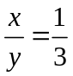.
c) 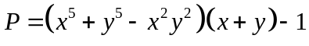 biết x + y = 0.
d) 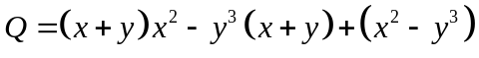 biết x + y + 1 = 0.
e) 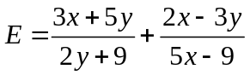 với 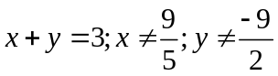
Bài 1.4. Tìm giá trị lớn nhất (nhỏ nhất) của các biểu thức sau:
Sử dụng tính chất: 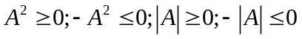
a) 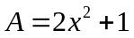 b) 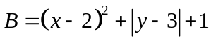
c) 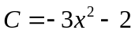 d) 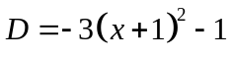
Bài 1.5. Cho x, y, z khác 0 và 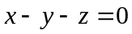, tính giá trị của biểu thức: 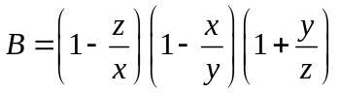
Bài 1.6. Tìm các cặp số nguyên dương (x; y) để biểu thức 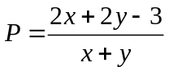 nhận giá trị là số nguyên.
Bài 1.7. Cho biểu thức 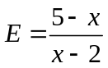. Tìm các giá trị nguyên của x để:
a) E có giá trị nguyên b*) E có giá trị nhỏ nhất.
III. Bài tập bổ sung
Bài 2.1. Cho 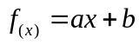 trong đó 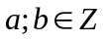.
Chứng minh rằng không thể đồng thời có 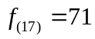 và 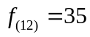
Bài 2.2. Tìm giá trị nguyên của biến x để biểu thức:
- 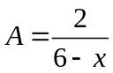 có giá trị lớn nhất. c) 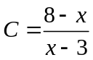 có giá trị nhỏ nhất.
- 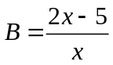 có giá trị nhỏ nhất.
IV. Bài tập về nhà
Bài 3.1. Viết biểu thức đại số để biểu thị:
- Hiệu bình phương của x và y. c) Tổng của x với tích của 5 và y.
- Lập phương của hiệu x và y. d) Tích của x với tổng của 4 và y.
Bài 3.2. Tính giá trị các biểu thức sau:
a) 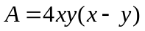tại x = -1; y = 2. b) 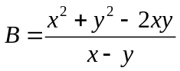 tại 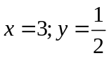
c) 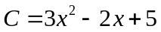 với x thỏa mãn 2x – 1 = 3 d) 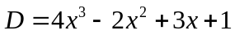 tại 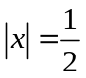
e*) 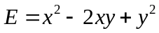 tại 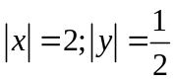
Bài 3.3. Tính giá trị các biểu thức sau:
a) 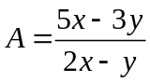 biết 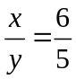. b) 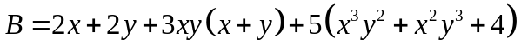 biết x + y = 0
c) biết x + y – 2 = 0
Bài 3.4. Tìm giá trị nhỏ nhất của biểu thức:
a) 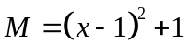 b) 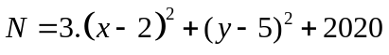
Bài 3.5. Tìm giá trị lớn nhất của biểu thức:
a) 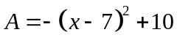 b)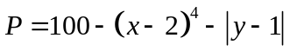. c) 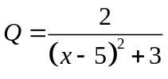
Bài 3.6. Tính giá trị của biểu thức: 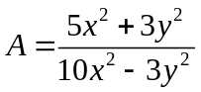 với 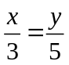
Bài 3.7*. Tìm các cặp số nguyên dương (x; y) để biểu thức 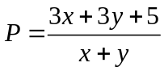 nhận giá trị là số nguyên.
---- Hết -----

